**Государственное учреждение Тульской области «Социально-реабилитационный центр для несовершеннолетних №2»**

**ДОКЛАД**

**на тему:**

**Почему взрослые ведут себя жестоко с детьми**

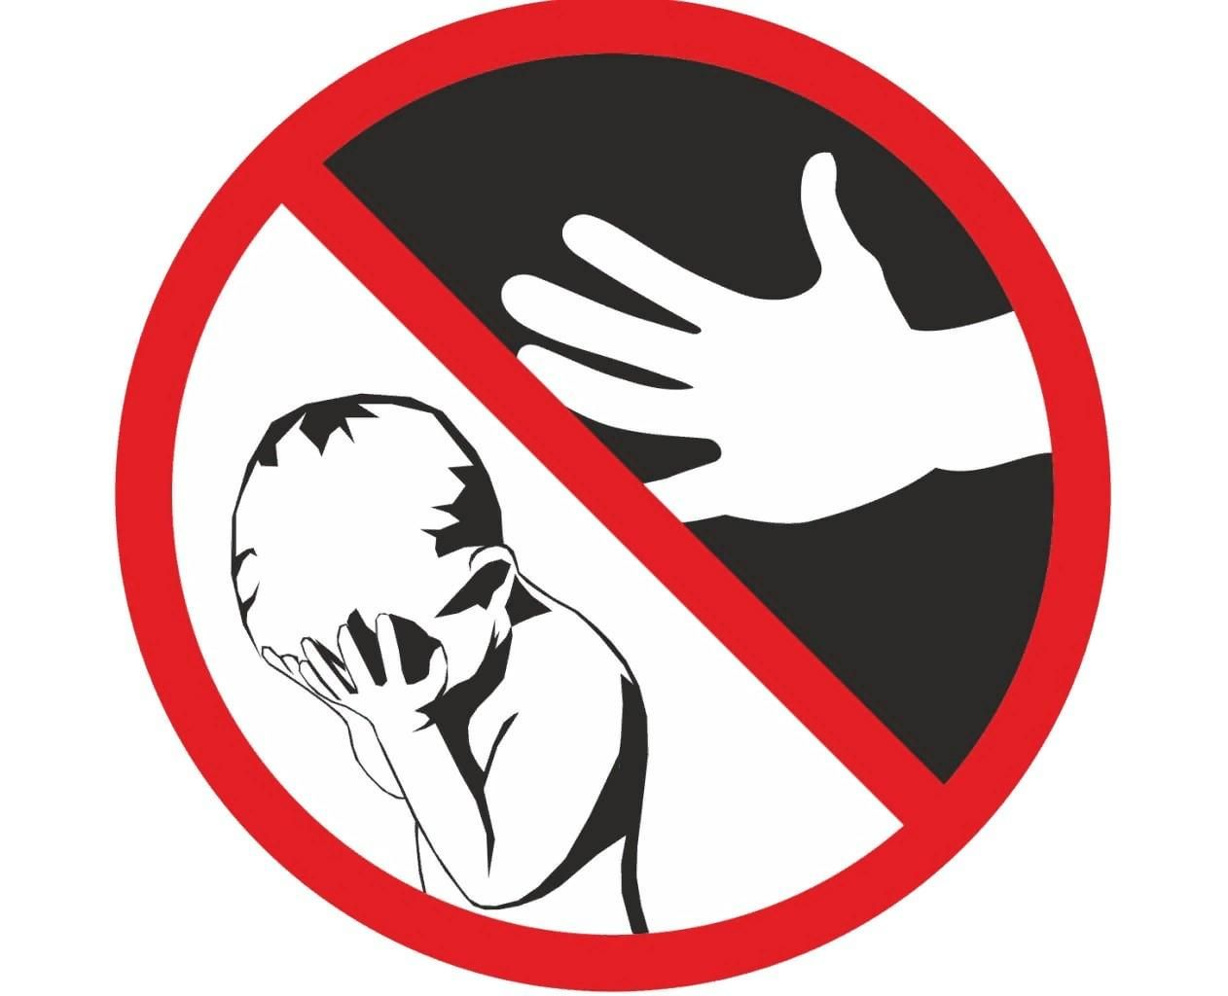

**Подготовила:**

воспитатель

Лёвочкина Ольга Игоревна

**Белёв-2022**

Когда в новостях появляются статьи о родителях-садистах, задаешься вопросом — откуда у взрослых берется жестокость к детям? И можно ли обнаружить эту жестокость в себе на ранних этапах, чтобы не искалечить жизнь ребенку?

— Необоснованная агрессия по отношению к детям не имеет никакого отношения к справедливому наказанию. Такое поведение взрослых дезориентирует малышей, рождает ответное ожесточение, разрушает привязанность и любовь.

Многие думают, что жестокие родители — это исключительно опустившиеся люди, маргиналы или те, кто страдают от алкогольной зависимости. На самом деле, и вполне обычные люди могут оказаться «по ту сторону черты».

**Откуда берется агрессия взрослых к детям**

Да, все люди могут злиться. Однако, когда речь заходит о детско-родительских отношениях, тема агрессии приобретает особое звучание, ведь ребенок не может постоять за себя, дать взрослому отпор.

Даже самые трепетные и ответственные родители нет-нет, да и срываются на детях. И если разовые срывы и всплески гнева еще можно понять и простить, то регулярная немотивированная агрессия сильно травмирует психику ребенка и требует срочной коррекции.

Некоторые люди более склонны к агрессии, их нервная возбудимость такова, что достаточно малейшего повода и они уже готовых к «превышению полномочий», другие проявляют подобное поведение под влиянием определенных факторов — внешних, внутренних.

В любом случае, если в доме есть агрессия, нужно как можно быстрее пересмотреть сложившеюся ситуацию и изменить отношения с близкими. Не дожидайтесь печальных последствий своих «родительских промахов», таких как потеря контакта и взаимопонимания с детьми.

**Отношения в родительской семье**

Живя в семье, где подзатыльник — норма общения, где маленьких высмеивают, унижают и даже бьют, ребенок не понимает, что стал жертвой насилия. Для него такое отношение естественно и нормально. Он плохой, а, значит, заслужил наказание. Так устроен мир.